

# 《计算机网络》课程报告

姓 名： 宋俐潼

学 号： 2017141223035

选 题： Web_Server

# 开发环境与工具

**1.1 开发环境：**

1. 语言C++
2. 使用的库：winsock2.h ,windows.h,map,string,ctime,ws2_32.lib

**1.2 开发工具：**

1. 使用Visual Studio 2019作为IDE
2. 使用360浏览器测试，火狐浏览器测试

# 安装和使用方法

**2.0 我所实现的功能**

1. 老师要求1 The web server should response the http request from user agent correctly.
2. 老师要求2 The web server should be capable to serve at least 2 http user agent simultaneously.
3. 老师要求3 Users can set up the working port of this web server.

4.所请求资源不存在，则返回404错误。

5.实现了对客户端GET的正确响应，如果是其它比如POST则返回501，方法未实现错误。

6.可以向客户端正确返回存在的70种格式左右的文件（包含视频,文档等格式的文件）。（详见Init()函数）

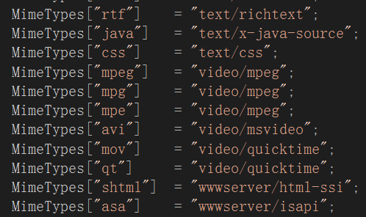

图1 可响应的文件格式节选

**2.1 项目文件说明**

文件结构：

├── index.html 如果直接访问网址不请求任何文件则跳转到

├── 404.html 用于测试web server是否正常运行

├── 501.html 同上，并且和test.html一起测试web server多线程功能

└── HttpServer.cpp 实现web server主要框架

└──HttpProcess.cpp 处理每一个请求时被开启的响应线程

└──其他文件是VS编译器文件或者是资源文件

└──测试所用服务器网址（可直接复制进入地址框）.txt用于助教老师检查作业使用

2.2 **项目使用方法**

1.环境配置：确保安装了VS2019(VS2017上测试了不能运行),解压缩文件project3.rar，直接双击project3.sln即可打开项目，点击直接运行（不调试）即可运行。

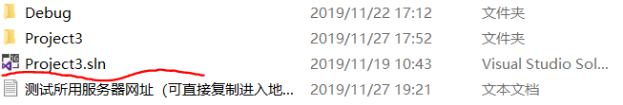

2.输入端口（经我测试，可以输入端口号20131）。

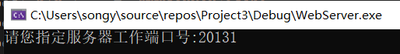

1. 打开浏览器。以输入端口号为例，在浏览器中输入：http://127.0.0.1:20131/即可访问欢迎界面

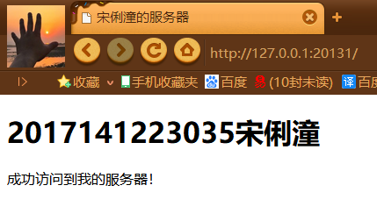

浏览器运行效果

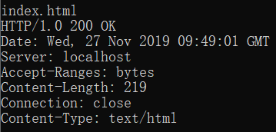

服务器的响应输出

4.在浏览器中输入http://127.0.0.1:20131/pictures/back.jpg访问图片资源



浏览器运行效果

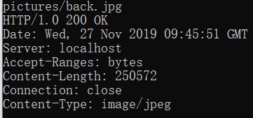

服务器的响应输出

5. http://127.0.0.1:20131/haha.txt访问txt文档资源

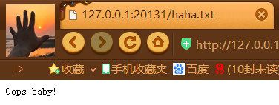

浏览器运行效果

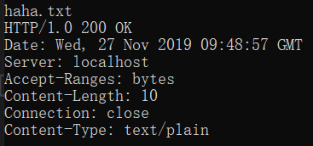

服务器的响应输出

6. 在浏览器中输入<http://127.0.0.1:20131/01.mp3>访问音频资源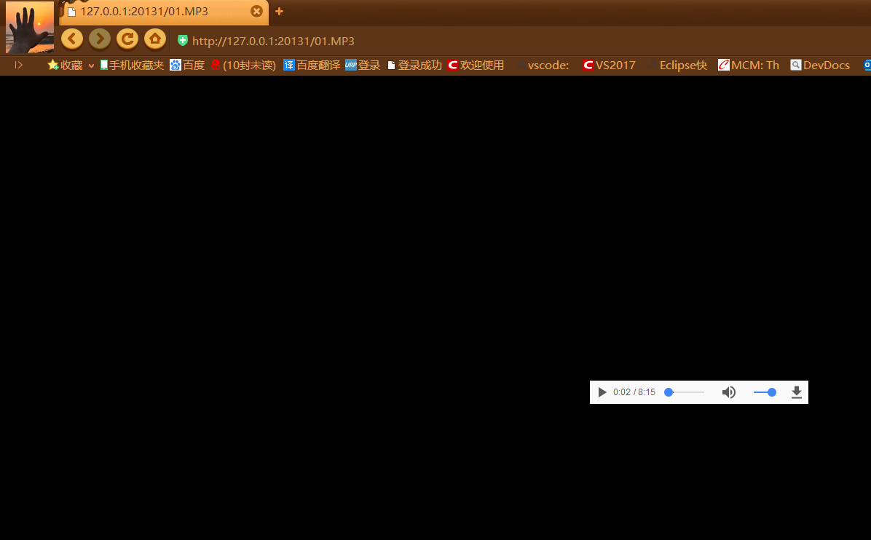

浏览器运行效果

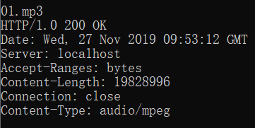

服务器的响应输出

7.其他类型资源文件不再演示，如果需要测试，请将对应类型资源文件放在project3/project3文件夹下，并访问<http://127.0.0.1:20131/>+资源文件名。

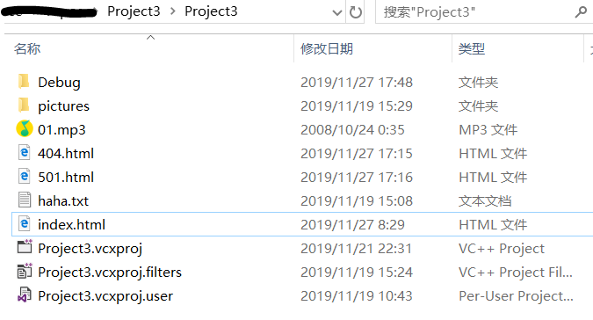

需要放入资源文件的文件夹

8.输入<http://127.0.0.1:20131/dontexist.txt>即可发现404错误

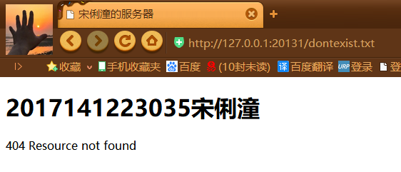

浏览器运行效果

9.501错误展示

要测试此功能，必须使用火狐浏览器安装REST插件模拟发送post请求。

安装方法:

***fireFox post请求插件,火狐浏览器插件 图解-百度经验*** [***https://jingyan.baidu.com/article/b0b63dbf38d7d44a4830702b.html***](https://jingyan.baidu.com/article/b0b63dbf38d7d44a4830702b.html)

***测试方法:请求方法选择POST，网址处输入:*** [***http://127.0.0.1:20131/***](http://127.0.0.1:20131/)***，单击发送***

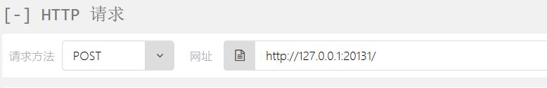

***测试结果:单击下方的HTTP响应预览，可以看到下图结果。***

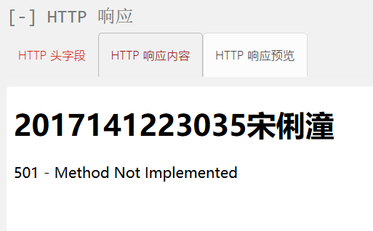

# 架构

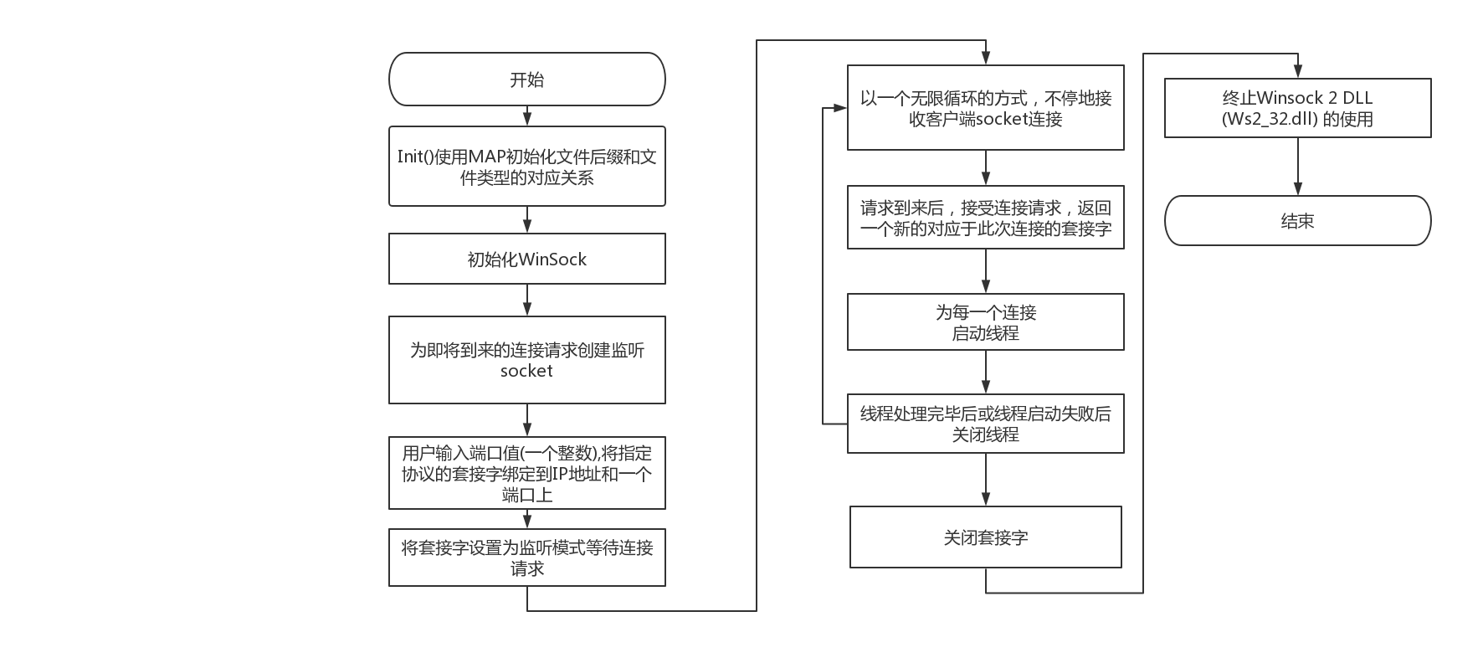

HttpServer流程图

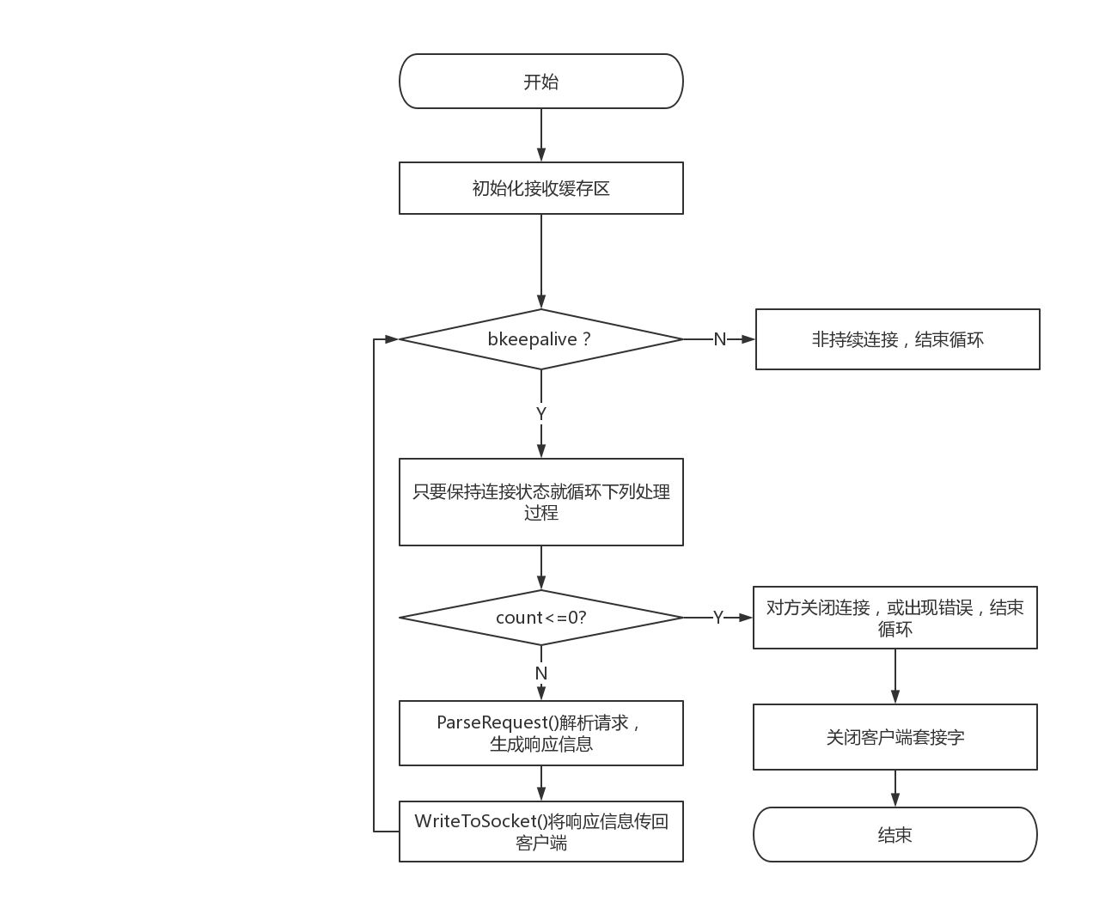

HttpProcess流程图

其他部分函数解释如下：

1. WriteToSocket将buff中的count个字符传送给客户端。

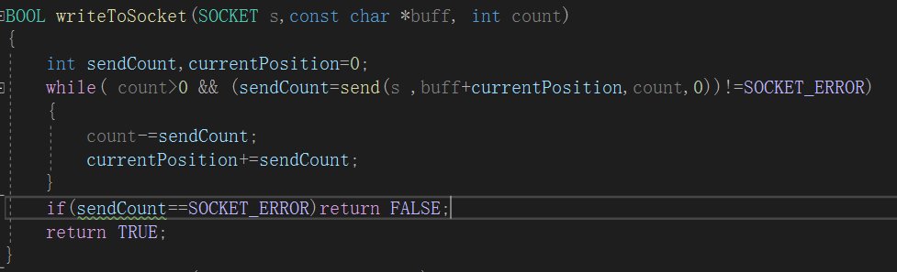

1. bool ParseRequest(string szRequest, string &szResponse, bool &bKeepAlive)

解析数据并且将文件中的内容读出来,szRequest 用户发过来的数据,szResponse 用来保存要发送回给客户的数据，这部分主要使用C++字符串截取，向指定字符串打印，和文件打开关闭，文件读取等函数。代码过长，具体请参见代码文件，写了很详细的注释。

1. 多线程主要代码

